Questões
- Enem 2018 –
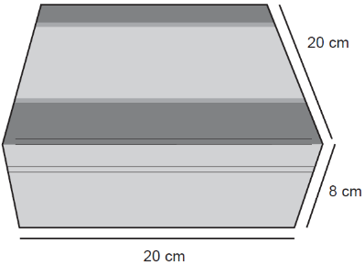
Uma fábrica comercializa chocolates e uma caixa de madeira, como a da figura abaixo:
A caixa de Madeira tem as dimensões de um paralelepípedo reto retângulo, cujas dimensões externas, em centímetros, estão indicadas na figura. Sabe- se também que a espessura da madeira, em todas as suas faces, é de 0,5 cm.
Qual é o volume de madeira utilizado, em cm³, na construção de uma caixa de madeira como a descrita?
A) 654 B) 666 C) 673 D) 681 E) 693
- Enem 2017 – 1ª Azul – 144
Uma empresa especializada em conservação de piscinas utiliza um produto para tratamento da água cujas especificações técnicas sugerem que seja adicionado 1,5 mL desse produto para cada 1000 L de água da piscina. Essa empresa foi contratada para cuidar de uma piscina de base retangular, de profundidade constante igual a 1,7 m, com largura e comprimento iguais a 3 m e 5 m, respectivamente. O nível da lâmina d'água dessa piscina é mantido a 50 cm da borda da piscina.
A quantidade desse produto, em mililitro, que deve ser adicionada a essa piscina de modo a atender às suas especificações técnicas é
a) 11,25
b) 27,00
c) 28,80
d) 32,25
e) 49,50

- Enem 2017 – 1ª Azul 142
Um casal realiza sua mudança de domicílio e necessita colocar numa caixa de papelão um objeto cúbico, de 80cm de aresta, que não pode ser desmontado. Eles têm à disposição cinco caixas, com diferentes dimensões, conforme descrito:
Caixa 1: 86 cm x 86 cm x 86 cm
Caixa 2: 75 cm x 82 cm x 90 cm
Caixa 3: 85 cm x 82 cm x 90 cm
Caixa 4: 82 cm x 95 cm x 85 cm
Caixa 5: 80 cm x 95 cm x 85 cm
O casal precisa escolher uma caixa na qual o objeto caiba, de modo que sobre o menor espaço livre em seu interior.
A caixa escolhida deve ser a de número
a) 1
b) 2
c) 3
d) 4
e) 5

- Enem 2016 – 1ª Azul – 161 (M) tag: Notação Científica
Um petroleiro possui reservatório em formato de um paralelepípedo retangular com as dimensões dadas por 60 m x 10 m de base e 10 m de altura. Com o objetivo de minimizar o impacto ambiental de um eventual vazamento, esse reservatório e subdividido em três compartimentos, A, B e C, de mesmo volume, por duas placas de aço retangulares com dimensões de 7 m de altura e 10 m de base, de modo que os compartimentos são interligados, conforme a figura. Assim, caso haja rompimento no casco do reservatório, apenas uma parte de sua carga vazará.
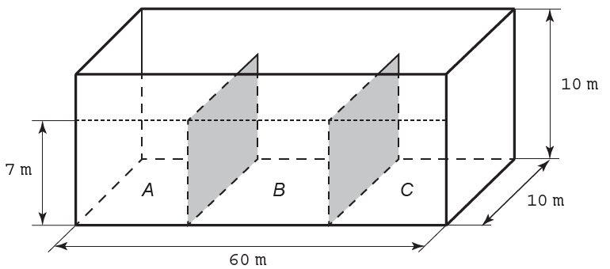
Suponha que ocorra um desastre quando o petroleiro se encontra com sua carga máxima: ele sofre um acidente que ocasiona um furo no fundo do compartimento C.
Para fins de cálculo, considere desprezíveis as espessuras das placas divisórias.
Após o fim do vazamento, o volume de petróleo derramado terá sido de
A) 1,4 x 10³ m³
B) 1,8 x 10³ m³
C) 2,0 x 10³ m³
D) 3,2 x 10³ m³
E) 6,0 x 10³ m³

- Enem 2015 –
Uma fábrica de sorvetes utiliza embalagens plásticas no formato de paralelepípedo retangular reto. Internamente, a embalagem tem 10 cm de altura e base de 20 cm por 10 cm. No processo de confecção do sorvete, uma mistura é colocada na embalagem no estado líquido e, quando levada ao congelador, tem seu volume aumentado em 25%, ficando com consistência cremosa.
Inicialmente é colocada na embalagem uma mistura sabor chocolate com volume de 1 000 cm3 e, após essa mistura ficar cremosa, será adicionada uma mistura sabor morango, de modo que, ao final do processo de congelamento, a embalagem fique completamente preenchida com sorvete, sem transbordar.
O volume máximo, em cm³, da mistura sabor morango que deverá ser colocado na embalagem é
A 450.
B 500.
C 600.
D 750.
E 1 000.

De acordo com as normas desse porto, os contêineres deverão ser empilhados de forma a não sobrarem espaços nem ultrapassarem a área delimitada. Após o empilhamento total da carga e atendendo à norma do porto, a altura mínima a ser atingida por essa pilha de contêineres é
A 12,5 m.
B 17,5 m.
C 25,0 m.
D 22,5 m.
E 32,5 m.
- Enem 2015 –
Em uma confeitaria, um cliente comprou um cupcake (pequeno bolo no formato de um tronco de cone regular mais uma cobertura, geralmente composta por um creme), semelhante ao apresentado na figura:
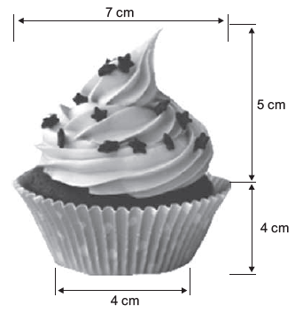
Como o bolinho não seria consumido no estabelecimento, o vendedor verificou que as caixas disponíveis para embalar o doce eram todas em formato de blocos retangulares, cujas medidas estão apresentadas no quadro:
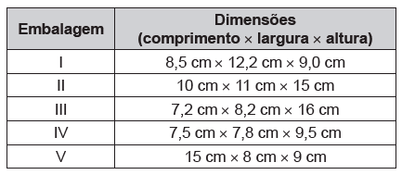
A embalagem mais apropriada para armazenar o doce, de forma a não deformá-lo e com menor desperdício de espaço na caixa, é
A I.
B II.
C III.
D IV.
E V.

- Enem 2015 –
Uma fábrica que trabalha com matéria-prima de fibra de vidro possui diversos modelos e tamanhos de caixa-d’água. Um desses modelos é um prisma reto com base quadrada. Com o objetivo de modificar a capacidade de armazenamento de água, está sendo construído um novo modelo, com as medidas das arestas da base duplicadas, sem a alteração da altura, mantendo a mesma forma.
Em relação ao antigo modelo, o volume do novo modelo é
A) oito vezes maior.
B) quatro vezes maior.
C) duas vezes maior.
D) a metade.
E) a quarta parte.

- Enem 2015 –
Uma empresa necessita colorir parte de suas embalagens, com formato de caixas cúbicas, para que possa colocar produtos diferentes em caixas distintas pela cor, utilizando para isso um recipiente com tinta, conforme Figura 1. Nesse recipiente, mergulhou-se um cubo branco, tal como se ilustra na Figura 2. Desta forma, a parte do cubo que ficou submersa adquiriu a cor da tinta.
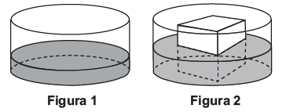
Qual é a planificação desse cubo após subrmerso?
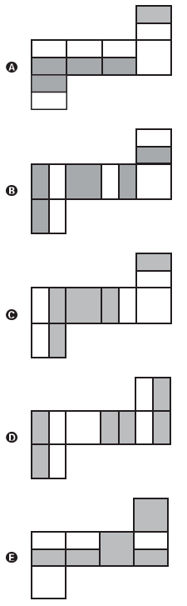

- Enem 2014
Um fazendeiro tem um depósito para armazenar leite formado por duas partes cúbicas que se comunicam, como indicado na figura. A aresta de parte cúbica de baixo tem medida igual ao dobro da medida da aresta da parte cúbica de cima. A torneira utilizada para encher o depósito tem vazão constante e levou 8 minutos para encher metade da parte de baixo.
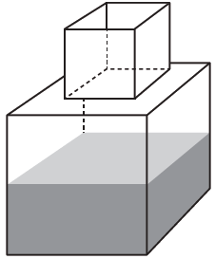
Quantos minutos essa torneira levará para encher completamente o restante do depósito?
A) 8
B) 10
C) 16
D) 18
E) 24

- Enem 2014 –
Na alimentação de gado de corte, o processo de cortar a forragem, colocá-la no solo, compactá-la e protegê-la com uma vedação denomina-se silagem. Os silos mais comuns são os horizontais, cuja forma é a de um prisma
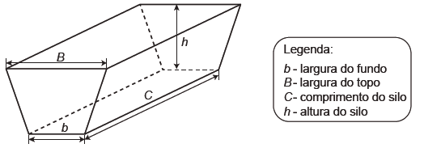
Considere um silo de 2 m de altura, 6 m de largura de topo e 20 m de comprimento. Para cada metro de altura do silo, a largura do topo tem 0,5 m a mais do que a largura do fundo. Após a silagem, 1 tonelada de forragem ocupa 2 m3 desse tipo de silo.
EMBRAPA. Gado de corte. Disponível em: www.cnpgc.embrapa.br.
Acesso em: 1 ago. 2012 (adaptado).
Após a silagem, a quantidade máxima de forragem que cabe no silo, em toneladas, é
A) 110.
B) 125.
C) 130.
D) 220.
E) 260.

- Enem 2014 – Azul – 156
O condomínio de um edifício permite que cada proprietário de apartamento construa um armário em sua vaga de garagem. O projeto da garagem, na escala 1 : 100, foi disponibilizado aos interessados já com as especificações das dimensões do armário, que deveria ter o formato de um paralelepípedo retângulo reto, com dimensões, no projeto, iguais a 3 cm, 1 cm e 2 cm. O volume real do armário, em centímetros cúbicos, será
A) 6.
B) 600.
C) 6 000.
D) 60 000.
E) 6 000 000.

- Enem 2014 – Azul – 151 (M) tag: Porcentagem
Uma lata de tinta, com a forma de um paralelepípedo retangular reto, tem as dimensões, em centímetros, mostradas na figura.
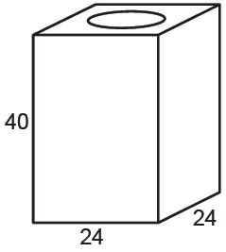
Será produzida uma nova lata, com os mesmos formato e volume, de tal modo que as dimensões de sua base sejam 25% maiores que as da lata atual. Para obter a altura da nova lata, a altura da lata atual deve ser reduzida em
A) 14,4%
B) 20,0%
C) 32,0%
D) 36,0%
E) 64,0%

